Обласний семінар-практикум учителів економіки на тему: «Впровадження курсу за вибором «Фінансова грамотність» в загальноосвітніх навчальних закладах області»
22 жовтня 2013р.
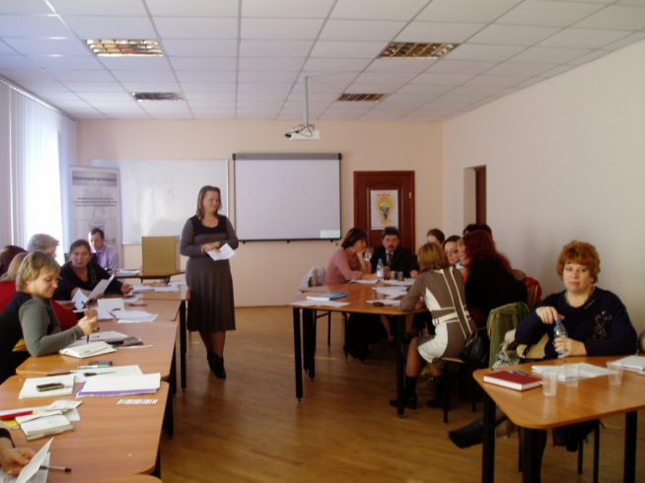
22 жовтня 2013 року на базі Волинського ІППО відбувся обласний семінар-практикум учителів економіки з проблеми: «Впровадження курсу за вибором „Фінансова грамотність“ в загальноосвітніх навчальних закладах області», який був приурочений до Всеукраїнського тижня фінансової грамотності та Міжнародного дня заощаджень.
У заході взяли участь Ястремська О. В., начальник відділу економічної роботи та грошово-кредитних відносин управління НБУ у Волинській області, яка ознайомила присутніх з функціями та цілями політики Центрального банку України,
Фальчук О. І., керівник Луцького відділення № 7 «Приватбанку», яка прокоментувала нові фінансові продукти банку, зокрема кредити та їх види.
З метою формування здорового світогляду та раціональних фінансових навичок, необхідних будь-якій сучасній людині, потрібних для прийняття відповідальних економічних та фінансових рішень, були розглянуті теоретичні аспекти проблеми, зокрема:
Оновлення змісту сучасної шкільної економічної освіти шляхом впровадження нових спецкурсів.
Григор’єва Н. В., завідувач відділу природничих дисциплін ВІППО.
Філософія курсу «Фінансова грамотність»: основні завдання та мета.
Гребенюк Т. С., методист відділу природничих дисциплін ВІППО.
Формування економічної компетентності вчителя та учня в процесі викладання курсу «Фінансова грамотність».
Трачук Т.В., доцент кафедри теорії та методик викладання шкільних предметів,кандидат педагогічних наук.

Цікавими були і практичні напрацювання вчителів курсу «Фінансова грамотність», презентації їх досвіду роботи:
Пенсійна система та її фінансові продукти.
Карплюк О. С., Луцька гімназія № 4 ім. Модеста Левицького.
Платіжні картки: переваги та ризики їх використання.
Сидорук В. А., вчитель економіки Луцької ЗОШ І-ІІІ ст. № 20.
Планування та витрати сім’ї.
Анкетування на тему: «Фінансова поведінка».
Октисюк О. В., вчитель економіки НВК «ЗОШ І-ІІІ ст. № 13 — колегіум» м. Ковеля.

Вчителі економіки взяли участь у ділових іграх, які провели:
Рибка О. Б., вчитель економіки НВК № 9 м. Луцька «Я — клієнт банку».
Карплюк О. С., Луцька гімназія № 4 ім. Модеста Левицького «Пенсійний калькулятор».
Фальчук О. І., керівник Луцького відділення № 7 «Приватбанку» Віртуальна гра on-lіne «Приват 24».

Завершився семінар тренінгом «Вчимося заощаджувати» (до Міжнародного дня заощаджень), який провела Балясевич Л. Я., вчитель економіки ЗОШ № 15 м. Луцька.
У ході роботи семінару-практикуму присутні обмінялися думками та виробили методичні рекомендації з розглянуго кола проблем.

Т. С. Гребенюк, методист відділу природничих дисциплін ВІППО

